**TITULAR INSTALACIÓN:** GABIA METAL S.L.

**DIRECCIÓN:** C/ LOS RUBIALES, 20-22, PARQUE METROPOLITANO, 18130, ESCUZAR, GRANADA

**EMPLAZAMIENTO:**UNICA

# DETALLE DE LOS ELEMENTOS DE PROTECCION CONTRA INCENDIOS

### Revisión de: Extintor

|  |  |  |  |  |  |  |  |
| --- | --- | --- | --- | --- | --- | --- | --- |
| **Nº** | **EQUIPO  REVISADO** | **Nº Timbre** | **F.Fabricacion** | **Retimbrado** | **Ubicación** | **Intervención** | **Estado** |
| 1 | PG6-ABC | 1244 | 01/01/2011 | 01/01/2016 | SALA DE DESCANSO P1 | Revisión | OK |
| 2 | NC5-CO2 | 22659 | 01/03/2007 | 01/02/2017 | SERVIDOR PB | Revisión | OK |
| 3 | PG6-ABC | 5318 | 01/01/2007 | 01/01/2018 | OFICINAS PB | Retimbrado+Recarga | RT+RC |
| 4 | PG25-ABC | 903 | 01/01/2007 | 01/02/2017 | ENTRADA NAVE | Revisión | OK |
| 5 | NC5-CO2 | 19860 | 01/03/2007 | 01/02/2017 | NAVE JUNTO ESCALERAS | Revisión | OK |
| 6 | PG6-ABC | 5750 | 01/01/2011 | 01/01/2016 | NAVE JUNTO ESCALERAS | Revisión | OK |
| 7 | PG6-ABC | 5969 | 01/01/2007 | 01/02/2017 | NAVE FONDO | Revisión | OK |
| 8 | PG6-ABC | 5324 | 01/01/2007 | 01/02/2017 | NAVE | Revisión | OK |
| 9 | PG6-ABC | 366032 | 01/11/1998 | 01/01/2016 | NAVE | Nulo | NULO |
| 10 | NC5-CO2 | 22665 | 01/03/2007 | 01/02/2017 | NAVE | Revisión | OK |
| 11 | PG6-ABC | 614 | 01/01/2007 | 01/01/2016 | NAVE | Revisión | OK |
| 12 | PG6-ABC | 1042 | 01/01/2011 | 01/01/2016 | ENTRADA NAVE | Revisión | OK |
| 13 | PG6-ABC | 311 | 01/01/2011 | 01/01/2016 | 8220 FPW | Revisión | OK |
| 14 | PG6-ABC | 215 | 01/01/2011 | 01/01/2016 | 1609 JHV | Revisión | OK |
| 15 | PG6-ABC | 732907 | 01/01/2018 |  | OFICINAS | Dotación | DOT |
|  |  |  |  |  |  |  |  |
|  |  |  |  |  |  |  |  |
|  |  |  |  |  |  |  |  |
|  |  |  |  |  |  |  |  |

**Observaciones:**

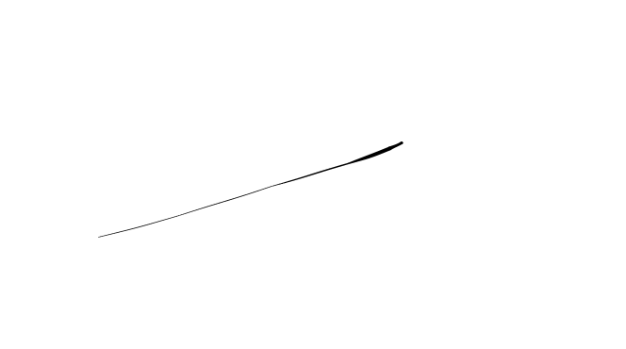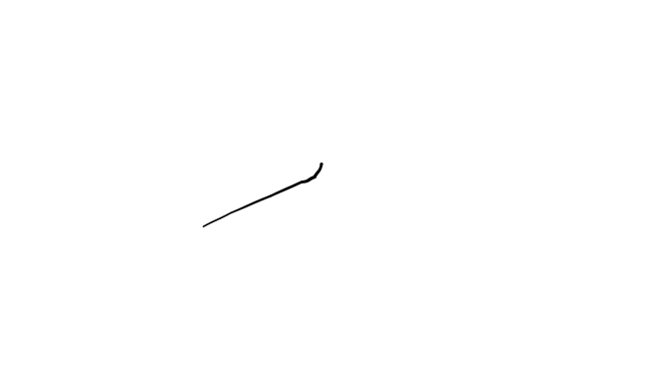Conforme Cliente Técnico

08/08/18

HOJA Nº: 1